EKSISTENSI PAK DALAM GEREJA
Suatu Kajian Teologis-Praktis Mengenai Pandangan Warga Gereja
Tentang Pelaksanaan Pendidikan Agama Kristen Bagi Anak
Dan Remaja Di Lingkungan Gereja Toraja
Jemaat Pniel Perumnas Klasis Makassar


SKRIPSI
Diajukan Kepada Sekolah Tinggi Agama Kristen Negeri Toraja
untuk Memenuhi Persyaratan Guna Memperoleh
Gelar Sarjana Pendidikan Kristen
OLEH
EDYANTO SAPPA
NIRM : 20052011
SEKOLAH TINGGI AGAMA KRISTEN NEGERI
(STAKN)TORAJA
2 0 11

Judul Skripsi | : EKSISTENSI PAK DALAM GEREJA
Sub Judul | : Suatu Kajian Teologis-Praktis Mengenai Pandangan  Warga Gereja Tentang Pelaksanaan Pendidikan  Agama Kristen Bagi Anak Dan Remaja Di  Lingkungan Gereja Toraja Jemaat Pniel Perumnas  Klasis Makassar
Dipersiapkan oleh | : EDYANTO SAPPA
NIRM | : 20052011
Jurusan | : Pendidikan Agama Kristen

Setelah diperiksa dan diteliti ulang, ternyata telah memenuhi persyaratan untuk
dipertahankan di depan Dewan Penguji.
Rantepao, Toraja Utara, Juni 2011
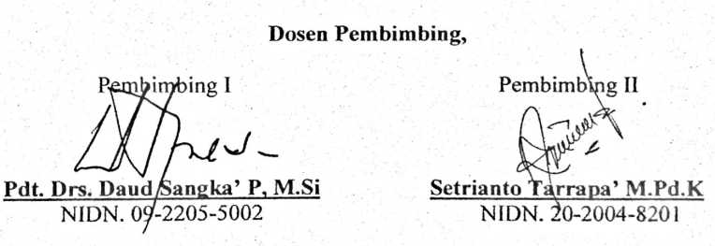

HALAMAN PENGESAHAN
Judul Skripsi
Sub Judul
Ditulis oleh
Jurusan
Pembimbing
: EKSISTENSI PAK DALAM GEREJA
: Suatu Kajian Teologis Praktis Mengenai Pandangan
Warga Gereja Tentang Pelaksanaan Pendidikan Agama
Kristen Bagi Anak Dan Remaja Di Lingkungan Gereja
Toraja Jemaat Pniel Perumnas Klasis Makassar
: EDYANTO SAPPA
: Pendidikan Agama Kristen
: Pdt. Daud Sangka, P’ M.Si
Zetrianto Tarrapa’ M.Pd.K
Telah dipertahankan oleh penulisnya di depan Panitia Ujian Sarjana (SI)
Sekolah Tinggi Agama Kristen Negeri (STAKN) Toraja pada tanggal 17 Juni 2011.
1.
2.
3.
4.
: Rannu
ta Toding, S.Pd
N1DN. 20-2711-8601
Mengkendek, Tana Toraja, 17 Juni 2011
: Mery Toban, S
Penguji I
Penguji II
Pembimbing I : Pdt. Daud
Pembimbing II: Setrianto ^{r}
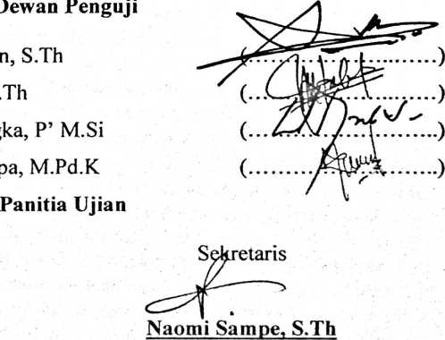
N1DN.20-2311-7601
Mengetahui
Ketua STAKN Toraja

Salmon Pahiantung^ M.Th
N1DN. 20-2701-7601
iii


ABSTRAK
Edyanto Sappa, Judul: Eksistensi PAK Dalam Gereja. Sub Judul: Suatu
Kajian Teologis- Praktis Mengenai Pandangan Warga Gereja Tentang Pelaksanaan
Pendidikan Agama Kristen Bagi Anak Dan Remaja Di Lingkungan Gereja Toraja
Jemaat Pniel Perumnas Klasis Makassar. Dengan asuhan dosen pembimbing
pertama Pdt. Drs. Daud Sangka’ P, M.Si dan dosen pembimbing kedua Setrianto
Tarrapa’ M.Pd.K
Penulis mengkaji topik ini pada dasarnya di latar belakangi oleh adanya
keinginan untuk memperoleh gambaran yang utuh mengenai bagaimana keberadaan
Warga Gereja dalam mewujudkan tugas panggilan dan pelayanannya mengenai
pelaksanaan PAK ditengah-tengah kehidupan jemaat secara khusus bagi anak dan
remaja. Eksistensi PAK pada lembaga pelayanan Gereja bertujuan dalam rangka
mewujudkan tugas panggilan pelayanan Gereja yang di dasari dengan penuh
komitmen yang sungguh terlebih mampu bertanggung jawab dalam melaksanakan
amanat yang telah dipercayakan Yesus Kristus di dalam kehidupan orang percaya.
Dengan demikian PAK dalam wadah pelayanan Gereja merupakan suatu usaha
yang terus digumuli untuk menumbuhkembangkan kemampuan warga gereja agar
dengan tuntunan pertolongan Roh Kudus dapat memahami dan menghayati Kasih
Allah dalam Yesus Kristus, yang diwujudnyatakan dalam praktek kehidupan sehari-
hari, terhadap sesama manusia dan lingkungannya. Sebab PAK sebagai pendidikan
dan proses pembelajaran agama dalam lingkup Gereja hendaknya dipahami sebagai
wahana penanaman, pembentukan karakter dan pembinaan Iman Kristiani terhadap
pribadi setiap orang percaya secara khusus bagi keberadaan anak dan remaja yang
di dalamnya Alkitab menjadi acuan utama dari sumber pengajaran nilai-nilai
Kristiani. Dengan berbagai tantangan maupun peluang yang dihadapi Gereja Toraja
Jemaat Pniel Perumnas dalam menata pelayanan anak dan remaja sebagai wujud
nyata dalam pelaksanaan PAK pada lingkup pelayanan Gereja baik secara internal
maupun eksternal terutama dari sudut sumber daya manusia, manajemen yang benar
dalam pengelolahan pelayanan anak dan remaja, kurangnya komitmen dalam
memberi diri untuk terlibat langsung pada kemajuan PAK dalam Gereja, terlebih
keberadaan umat kristiani sebagai masyarakat minoritas yang tidak mendapatkan
respon positif dalam hal pelaksanaan PAK dalam lingkup Gereja. Melihat kondisi
dan realitas seperti ini, maka dibutuhkan langkah-langkah kongkrit yang perlu
ditempuh Gereja untuk memikirkan pelayanan ke depan. Apresiasi inilah yang
penulis refleksikan dalam sebuah judul “Eksistensi PAK Dalam Gereja”.
Skripsi ini menggunakan pendekatan penelitian kualitatif yang didukung oleh
studi kepustakaan, observasi, dan dalam bentuk wawancara terstruktur yang bersifat
mendalam untuk mengumpulkan data yang valid. Dengan objek penelitian 12
Narasumber dalam lingkup Jemaat Pniel Perumnas Klasis Makassar yang benar-
benar memiliki kapabilitas menyangkut masalah yang dikaji.
iv

